Emenda Nº /2023

Modificativa ao Projeto de Lei Nº. 221/2023

Modifica-se o gabarito do Mapa 1 e 1L, na fração urbana demarcada como ZUM+4 no Bairro de Itaipu (trevo de Itacoatiara) na Estrada Francisco da Cruz Nunes, entre as ruas Leila Souza Putilini e a Faixa Marginal De Proteção Da Lagoa De Itaipu - FMP, ficando estabelecido o gabarito de ZRU, no polígono demarcado conforme o mapa editado figura na abaixo, ao Projeto de Lei Nº 00221/2023, Lei Urbanística de Niterói, seu zoneamento, a aplicação de instrumentos de política urbana e as regras gerais de licenciamento da atividade edilícia e de fiscalização da execução de obras.

Art.1º - Modifica-se o gabarito do Mapa 1 e 1L, na fração urbana demarcada como ZUM+4 no Bairro de Itaipu (trevo de Itacoatiara) na Estrada Francisco da Cruz Nunes, entre as ruas Leila Souza Putilini e a Faixa Marginal De Proteção Da Lagoa De Itaipu - FMP, ficando estabelecido o gabarito de ZRU, no polígono demarcado conforme o mapa editado figura na abaixo, ao Projeto de Lei Nº 00221/2023, Lei Urbanística de Niterói, seu zoneamento, a aplicação de instrumentos de política urbana e as regras gerais de licenciamento da atividade edilícia e de fiscalização da execução de obras, como segue.

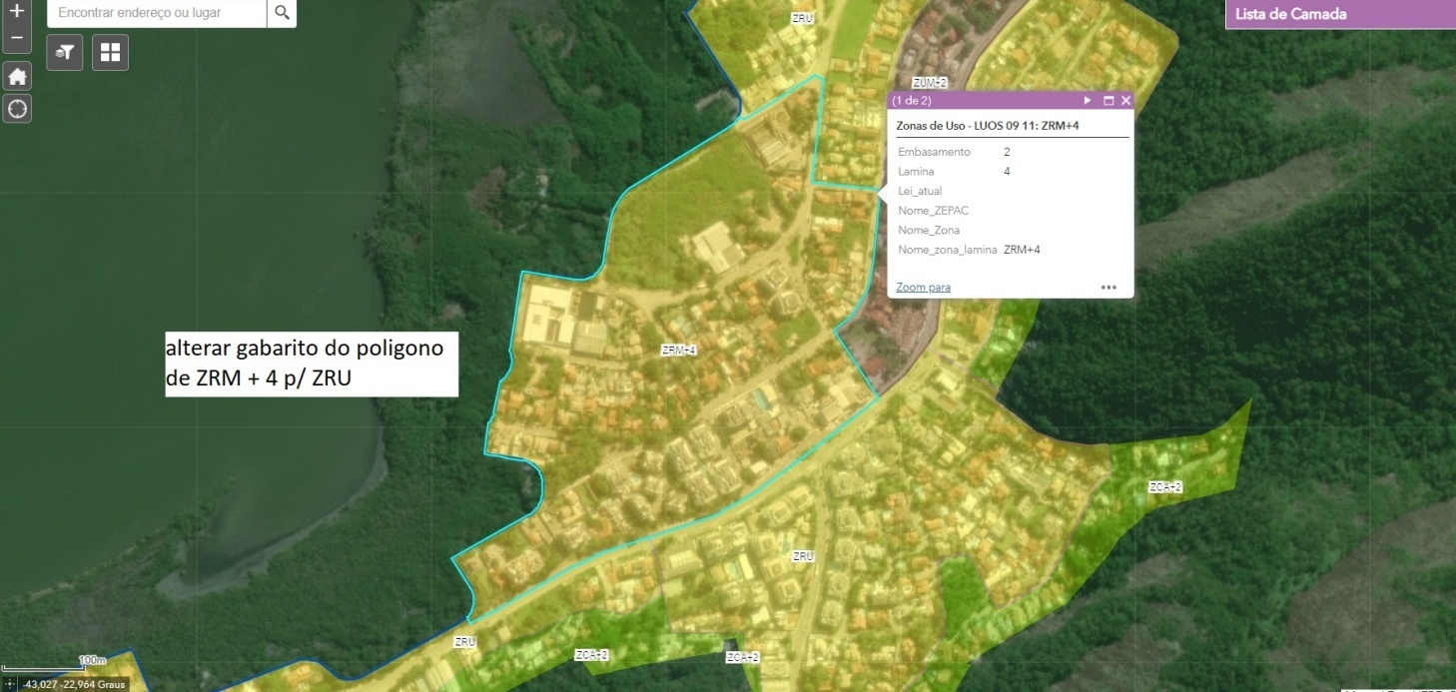

Sala das Sessões, 07 de fevereiro de 2024.

Daniel Marques
Vereador

JUSTIFICATIVA:
A presente emenda vem no intuito de atender a demanda dos moradores, que recebemos por meio de reuniões com a população e também durante as audiências públicas do Projeto de Lei em questão, na qual tentamos buscar uma solução para a situações complexas que existem entre a interação da sociedade com o meio ambiente ligado ao desenvolvimento econômico.
Ela visa auxiliar na regulamentação das diretrizes estabelecidas no Plano Diretor (PD) de Niterói, no ordenamento e direcionamento da expansão urbana no Município, com a proteção da ambiência urbana e das áreas verdes, apontando pontos que precisam ser assegurados, buscando o melhor ordenamento e direcionamento da expansão urbana na cidade.
A área citada acima faz parte da ITA 4 do Plano Urbanístico da Região de Oceânica, e o seu Zoneamento variava entre residencial coletivo ou misto, com gabarito máximo de 04 (quatro) pavimentos, e residencial individual, com gabarito máximo de 02 (dois) pavimentos, e demais especificações urbanísticas contidas na página 45 e 46, e no mapa 6 do anexo do referido plano.
A região que esta emenda cita, consta no MAPA-5 do Plano Diretor como Macroárea de Qualificação Urbana que são áreas de expansão urbanas caracterizadas por baixa densidade populacional com predominância de lotes residenciais unifamiliares, compondo um padrão sub equipado de urbanização.
O Plano Diretor ainda no incisivo do item I do Art.17, cita que é preciso:
“(...) controlar os processos de adensamento construtivo em níveis intermediários de modo a evitar prejuízos para os bairros e sobrecargas no sistema viário local de áreas localizadas em pontos distantes dos sistemas de transporte coletivo.”

Creio que enquanto a prefeitura não solucionar os problemas constantes dos engarrafamentos que esta região que só tem uma única saída sofre, não cabe falar em um adensamento mais agressivo para a mesma. Ressalto que a própria mensagem executiva, que encaminha este projeto a Câmara de Vereadores de Niterói, e bem clara quando na sua pagina 5 que define que:
“(…) as zonas pertencentes aos Territórios de Qualificação, que correspondem a 21% do Município, se pretende a manutenção de usos existentes bem como de qualificar a ocupação urbana já consolidada e, principalmente, os espaços públicos, incluindo as Zonas Especiais de Interesse Social (ZEIS)”.

Pelo que entendo caberia para essa região apenas manter apenas manutenção de usos existentes bem como de qualificar a ocupação urbana já consolidada.
Assim o intuito dessa emenda é para salvaguardar a autenticidade da ambiência cultural e do modo de viver da região, condicionando a ocupação urbana à preservação da memória urbana, ao direito de fruição à paisagem natural, à qualidade da ambiência urbana e à proteção, recuperação e valorização dos bens e áreas de valor histórico e cultural dessa região.
Cabe ainda ressaltar, que a Lei Urbanística de Niterói tem por finalidade promover a estruturação urbana do território municipal objetivando equilibrar os processos de produção e transformação do espaço urbano com o meio ambiente e a mobilidade urbana sustentável. O crescimento urbano em baixa densidade ou irregular pressiona o meio ambiente e acabam atuando na segregação socioespacial da cidade como um todo.
O Município de Niterói deve ter um compromisso com as próximas gerações, entregando uma cidade economicamente mais desenvolvida, socialmente justa e ambientalmente preservada.
Desta maneira, conto com o apoio dos Nobres Pares para aprovação da presente emenda.

